Nº EMPENHO: 7800
NOTA DE DESPESA: 31851
NOME: SÔNIA ROBERTA DA SILVA LOPES
MÊS REFERÊNCIA: INSCRIÇÃO/2025

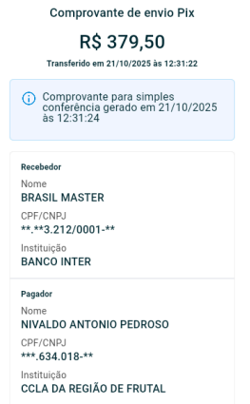
COMPROVANTE DE PAGAMENTO

